ルツ１:22 こうして、ナオミは、嫁のモアブの女ルツといっしょに、モアブの野から帰って来て、大麦の刈り入れの始まったころ、ベツレヘムに着いた。
1 ナオミには、夫の親戚で、エリメレクの一族に属するひとりの有力者がいた。その人の名はボアズであった。
2 モアブの女ルツはナオミに言った。「どうぞ、畑に行かせてください。私に親切にしてくださる方のあとについて落ち穂を拾い集めたいのです。」すると、ナオミは彼女に、「娘よ。行っておいで」と言った。
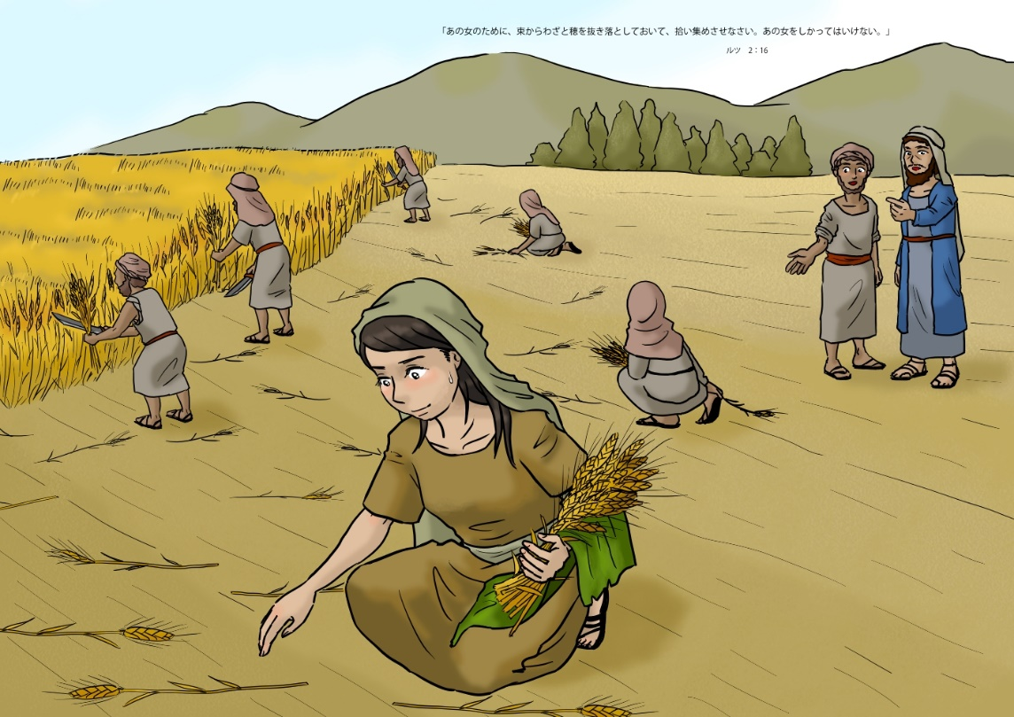
3 ルツは出かけて行って、刈る人たちのあとについて、畑で落ち穂を拾い集めたが、それは、はからずもエリメレクの一族に属するボアズの畑のうちであった。
Ruth１:22So Naomi returned, and Ruth the Moabite her daughter-in-law with her, who returned from the country of Moab. And they came to Bethlehem at the beginning of barley harvest. 1Now Naomi had a relative of her husband’s, a worthy man of the clan of Elimelech, whose name was Boaz. 2And Ruth the Moabite said to Naomi, “Let me go to the field and glean among the ears of grain after him in whose sight I shall find favor.” And she said to her, “Go, my daughter.” 3So she set out and went and gleaned in the field after the reapers, and she happened to come to the part of the field belonging to Boaz, who was of the clan of Elimelech.
２０２０年１１月２９日
By Paul Suzuki
『ルツ記からクリスマスへ②』（神様の摂理）
“Book of Ruth to Christmas” divine providence
ルツ記Ruth１：２２～

- 大麦の収穫の時期とボアズ beginning of barley harvest and Boaz
- モアブの女ルツ Ruth the Moabite
- 配慮ある神の律法 レビ記Lev19:9,10 God’s law
- 買戻しの権利 レビ記Lev25:25,26 Redemption
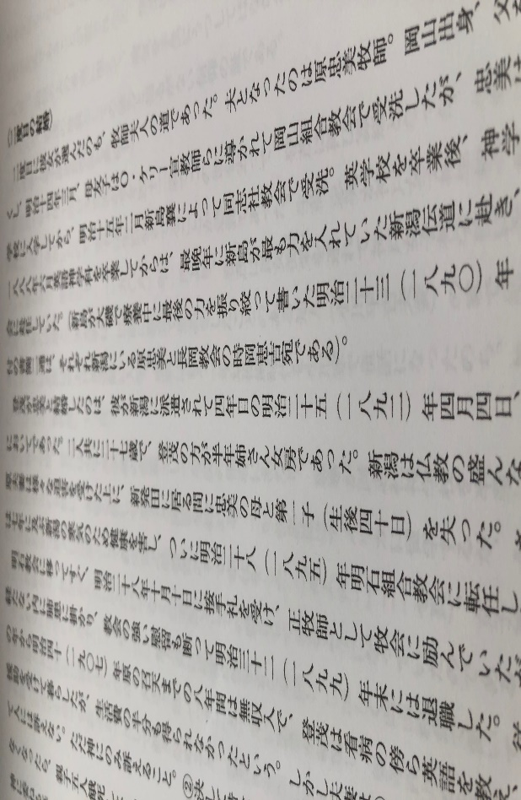
- ボアズの“えこひいき（恩寵）” Grace by Boaz
毎日、邪魔をさせない、水、小麦１エパ
- 神様からの特別な扱い Grace by God

